Физкультурный досуг для детей 5-6 лет
« В поисках Лунтика»
Цели:
1.Упражнять детей в равновесии, в ползании по – пластунски.
2.Воспитывать силу воли, терпение, умение ждать и помогать друг другу.
3.Учить детей внимательно слушать воспитателя.
Материал и оборудование к занятию: Герои на экране монитора из мультфильма «Лунтик»; письмо, стойки для подлезания, маты, канат, «тоннель», сладкие призы.
Ход занятия:
Ведущий: Здравствуйте ребята. Вы любите мультики смотреть? А есть у вас самые любимые? (Ответы детей). Я тоже люблю мультфильмы смотреть, особенно мне нравиться мультфильм про Лунтика.
Ведущий: Шла я сегодня в детский сад, и по дороге мне встретился почтальон. Он мне передал письмо. Давайте посмотрим от кого же оно?
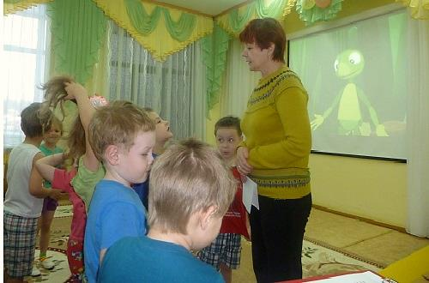
(Появляются герои мультфильма Лунтик на экране). Нужно скорее его открыть и прочитать, что там написано. Читает письмо: "Здравствуйте ребята, у нас случилась беда, пропал наш Лунтик. Помогите нам, пожалуйста, его отыскать.
Ведущий: Куда же пропал Лунтик? Может быть, мы поможем его найти?
Дети: Да.
Ведущий: Наверно нам придется преодолеть нелегкий путь, чтобы найти Лунтика. Но прежде чем отправиться в путь, мы должны набраться сил, сделать разминку. А проведет ее с вами Серебряшка. Познакомьтесь с ним, пожалуйста, и слушайте его внимательно! Вы готовы?
Дети: Да.
Ведущий: Ну, тогда вставайте в ряд и сделаем веселую гимнастику.
Зарядка с Серебряшкой.
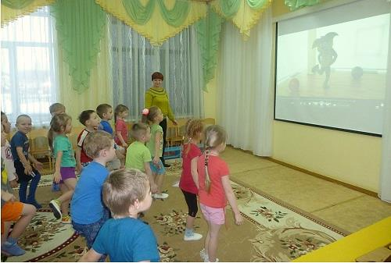
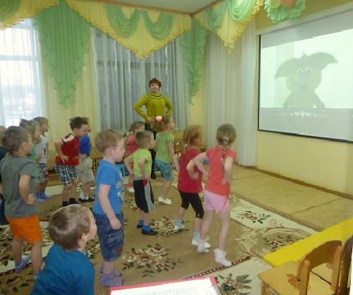
Ведущий: Вы набрались сил? Теперь мы можем отправиться на поиски Лунтика?
Дети: Да.
Ведущий: Ребята, а может быть, он спрятался в тоннель? Поищем его там?
Вставайте друг за другом. Пойдем по канатной дорожке, а затем попадем в тоннель.
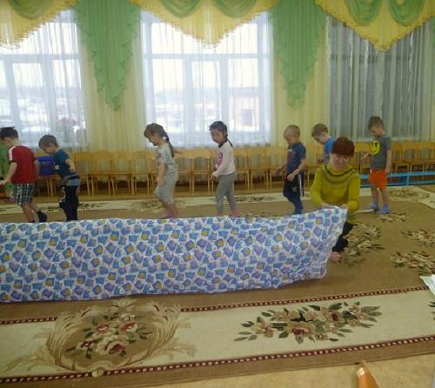
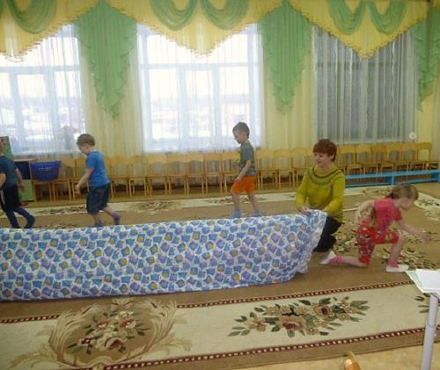
Ведущий: Лунтика мы так и не нашли? А это значит, нас ждет еще одно препятствие. Справитесь? Может он к Корнею Корнеевичу под землю спустился? Давайте его в пещере поищем. Придется нам ползти по-пластунски, подлезать под низкими сводами пещеры. Делать мы это будем с вами парами. Если одному потребуется помощь, второй ему поможет. Договорились? Другу нужно всегда помогать, не оставлять его в беде.
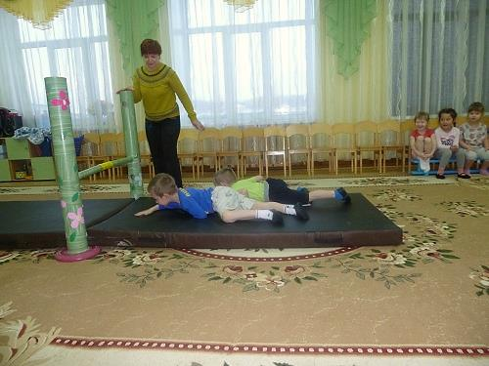
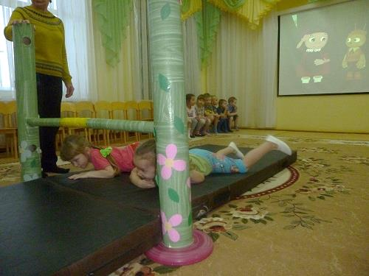
Ведущий: Молодцы, вы справились с заданием, но Лунтика не видать. Может он ждал нас долго и уснул? А давайте попробуем его разбудить? Дети: Давайте.
Ведущий: У меня есть один способ его разбудить. Мы с вами будем громко петь звуки. (На выдохе дети громко пропевают звуки А-А, Би-би, Р-р).
Ведущий: Посмотрите, дети, а вот и наш Лунтик нашелся. (Появляется картинка с Лунтиком). Он так рад что вы его нашли. Он очень хочет с вами поиграть. А вы хотите поиграть с ним?
Дети: Да.
Ведущий: Ну, тогда слушайте правила игры. Лунтик будет называть предметы, которые надо принести, а предметы эти лежат в корзинке. Там их много, но вы слушайте внимательно Лунтика, что и сколько нужно принести. Понятно?
Ведущий говорит от лица Лунтика: Принесите мне два красных кубика, а теперь, один цветок, три мешочка с песком, четыре флажка.
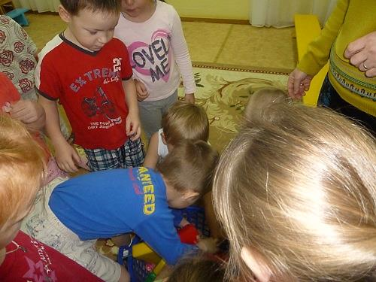
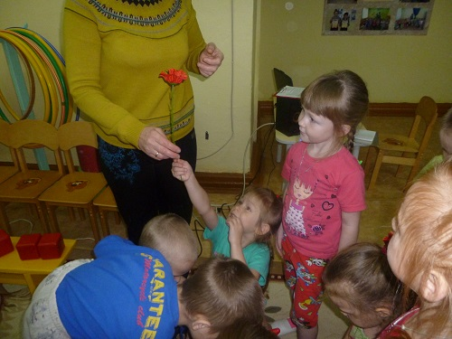
Ребята, какие вы внимательные, но мне пора уходить, меня ждут мои друзья.
Ведущий: Ребята, какие мы с вами молодцы, мы совершили хороший поступок - мы нашли Лунтика. Посмотрите, кто к нам в гости спешит. Баба Капа и Шмель. (Появляются на экране).
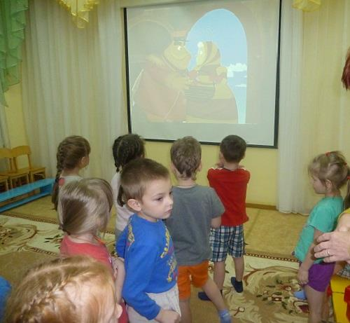
Они приготовили для вас сладкие гостинцы, за вашу помощь, и я знаю, где они их оставили. Давайте тихонько поднимемся в группу, и вы все там увидите, а нашим героям скажем до свидания. Дети поднимаются в группу, находят корзинку с апельсинами.
